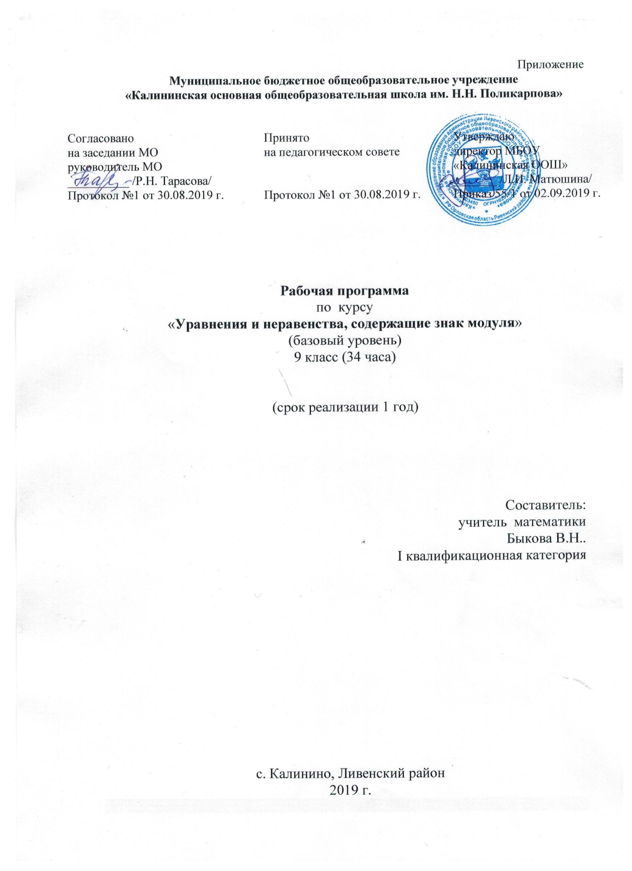

1. Пояснительная записка
Данная программа рассчитана не обучающихся, которые в 5 – 6 х классах занимались по учебнику Н Я Виленкина, а в 7 – 9 классах – по учебнику под редакцией С. А. Теляковского. Для успешной сдачи выпускных экзаменов необходимо уметь решать линейные, квадратные уравнения, линейные неравенства и неравенства второй степени с одно неизвестной, а также освоить метод интервалов решения неравенств, строить графики линейных и квадратичных функций.
Выбор темы обусловлен тем, что решение уравнений и неравенств содержащих знак модуля, - лишь вскользь вспоминается на уроках. Тем не менее эта тема является благодатной с точки зрения освоения графических приёмов решения поставленных задач как равноправных с аналитическими методами, и она обладает при этом хорошей наглядностью.
Цели курса.
- формирование и развитие у обучающихся оценки своего потенциала с точки зрения образовательной перспективы: уточнение готовности и способности осваивать математику на повышенном уровне;
- развитие интеллектуальных и практических умений в области решения уравнений, неравенств, построения графиков, содержащих модуль;
- развитие творческих способностей;
- совершенствование коммуникативных навыков, которые способствуют развитию умений работать в группе, аргументировать и отстаивать свою точку зрения и уметь слушать другого.
В процессе обучения обучающиеся приобретут следующие умения:
- решать уравнения, содержащие один, два , три модуля;
- - решать неравенства, содержащие модуль;
- строить графики функций, содержащих модуль;
- интерпретировать результаты своей деятельности:
- делать выводы;
- обсуждать результаты.

2. Содержание курса
1. Понятие модуль. Решение уравнений, содержащих знак модуля (10 часов)
Понятие модуля, его геометрическая интерпретация. Решение уравнений со знаком модуля алгебраическим способом. Метод интервалов.
Основная цель – ознакомить обучающихся со способами решения уравнений со знаком модуля, выработать умение решать уравнения, содержащие один, два, три модуля.
2. Построение графиков функций, содержащих знак модуля ( 8 часов).
Понятие графика функций, содержащих модуль. Виду графиков функций: у = |f (Х)|, у = |f(|x|)|, |у | = f(х), их свойства.
Основная цель – ознакомить обучающихся с основными приёмами построения графиков функций, содержащих модуль, их свойствами. Привлечь внимание к эстетической стороне данного вида деятельности .
Построение графиков функций различных видов и исследование их свойств. Рациональные способы их построения.
3. Графическая интерпретация решения уравнений, содержащих переменную под знаком модуля (4 часа)
Решение уравнений со знаком модуля графическим способом. Основная цель – ознакомить обучающихся с графическим способом решения уравнений, сформировать умение интерпретировать с помощью графиков ответы на вопросы о количестве корней, приближённые значения корней.
4. Решение неравенства с модулем (10 часов)
Неравенства с модулем. Способы их решения.
Основная цель- сформировать умение решать неравенства, содержащие знак абсолютной величины, используя оба метода: алгебраический и геометрический.
5. Итоговое занятие ( 2 часа)

«Утверждаю»
Директор школы
_____________Матюшина Л. И.

Календарно – тематическое планирование
по элективному курсу
9 класс
по теме:
«Уравнения и неравенства, содержащие знак модуля»

Учителя
Быковой В. Н.

Календарно-тематическое планирование
№ п/п | Наименование темы | Дата |  | Примечание
 |  | план | факт
1 | Понятие модуль. Решение уравнений, содержащих знак модуля | 03.09
2 | Понятие модуль. Решение уравнений, содержащих знак модуля | 09.09
3 | Решение уравнений, содержащих знак модуля | 17.09
4 | Решение уравнений, содержащих знак модуля | 24.09
5 | Решение уравнений, содержащих знак модуля | 01.10
6 | Решение уравнений, содержащих знак модуля | 08.10
7 | Решение уравнений, содержащих знак модуля | 15.10
8 | Решение уравнений, содержащих знак модуля | 22.10
9 | Решение уравнений, содержащих знак модуля | 05.11
10 | Решение уравнений, содержащих знак модуля | 12.11
11 | Построение графиков функций, содержащих знак модуля. | 19.11
12 | Построение графиков функций, содержащих знак модуля. | 26.11
13 | Построение графиков функций, содержащих знак модуля. | 03.12
14 | Построение графиков функций, содержащих знак модуля. | 10.12
15 | Построение графиков функций, содержащих знак модуля. | 17.12
16 | Построение графиков функций, содержащих знак модуля. | 24.12
17 | Построение графиков функций, содержащих знак модуля. | 14.01
18 | Построение графиков функций, содержащих знак модуля. | 21.01
19 | Графическая интерпретация решения уравнений, содержащих переменную под знаком модуля | 28.01
20 | Графическая интерпретация решения уравнений, содержащих переменную под знаком модуля | 04.02
21 | Графическая интерпретация решения уравнений, содержащих переменную под знаком модуля | 11.02
22 | Графическая интерпретация решения уравнений, содержащих переменную под знаком модуля | 18.02
23 | Решение неравенств с модулем | 25.02
24 | Решение неравенств с модулем | 03.03
25 | Решение неравенств с модулем | 10.03
26 | Решение неравенств с модулем | 17.03
27 | Решение неравенств с модулем | 31.03
28 | Решение неравенств с модулем | 07.04
29 | Решение неравенств с модулем | 14.04
30 | Решение неравенств с модулем | 21. 04
31 | Решение неравенств с модулем | 28.04
32 | Решение неравенств с модулем | 05.05
33 | Итоговое занятие | 12.05
34 | Итоговое занятие | 19.05

